FRANCISCO PRESIDE UN IMPRESIONANTE VIA CRUCIS SINTIENDO “VERGÜENZA POR HABER PERDIDO LA VERGÜENZA”

El Papa denuncia la "arrogancia" de los "miopes y corruptos" que se aprovechan de los crucificados de hoy
"Nuestras generaciones están dejando a los jóvenes un mundo fracturado por divisiones y guerras"
Jesús Bastante, 30 de marzo de 2018 a las 21:48

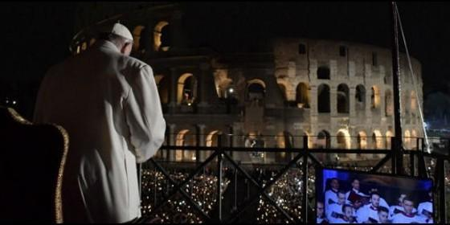
Francisco preside un impresionante Via Crucis sintiendo “vergüenza por haber perdido la vergüenza”Osservatore Romano
RELIGIÓN | VATICANO
Solo el bien puede vencer el mal y la maldad, solo el perdón puede derrocar el rencor y la venganza, solo el abrazo fraterno puede dispersar la hostilidad y miedo del otro
(Jesús Bastante).- Es, seguramente, el momento más espectacular de la Semana Santa romana. Trasladados a dos milenio atrás, miles de personas participan, iluminadas por las velas, en el impresionante Via Crucis del Coliseo, presidido desde la colina del Palatino por el Papa Francisco.
Un Via Crucis especial, con motivo del Sínodo de Jóvenes, escrito por y para los jóvenes, que han querido ser protagonistas en una de las celebraciones más especiales de la semana de Pasión. Allí donde muchos cristianos padecieron el martirio, 15 jóvenes (12 chicos y 3 chicas), prepararon unas sentidas, y muy actuales, meditaciones para este Viernes Santo de muerte y esperanza. Porque "en la oscuridad resplandecerá la luz".
"Te veo, Jesús", es el lema de cada estación elegida por los jóvenes de la escuela secundaria y estudiantes universitarios coordinados por su profesora de religión, Andrea Monda, quien también conduce un programa de televisión.
La profesora Monda explicó a Vatican News que los textos se ha hecho en clase y que llevan preparándose desde hace seis meses, compartiendo las lecturas de los Evangelios relacionados con el vía crucis.
Entre los que portaban la cruz en alguna estación, se encontraban una pareja de sirios y sus tres hijos, así como monjas dominicas de Irak. Todo bajo un impresionante dispositivo de seguridad, con más de 10.000 efectivos: la Policía italiana ha elevado la alerta ante la posibilidad de atentados yihadistas en Roma durante estos días.
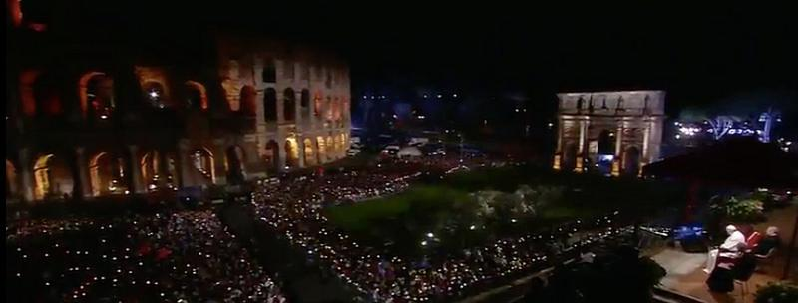
En su meditación final, el Papa mostró "vergüenza, arrepentimiento y esperanza". Vergüenza, "por dejarte solo sufriendo por nuestros pecados", por haber elegido "a Barrabás y no a ti, al poder y no a ti, al dios dinero y no a ti"; por que "muchas personas, e incluso algunos de tus ministros, se dejan engañar por la ambición y la vanagloria, perdiendo su dignidad y su primer amor".
Vergüenza, en definitiva, por "estar dejando a los jóvenes un mundo fracturado por divisiones y guerras; un mundo devorado por el egoísmo donde los jóvenes, los pequeños, los enfermos, los ancianos son marginados". "La vergüenza -añadió- de haber perdido la vergüenza".
Junto a ella, de la cruz brota la esperanza, que "se enciende en la oscuridad de nuestra desesperación, porque sabemos que tu única medida de amor es amarnos sin medida". Esperanza ante el mensaje de Jesús, que "continúa inspirando a tantas personas y pueblos que solo el bien puede vencer el mal y la maldad, solo el perdón puede derrocar el rencor y la venganza, solo el abrazo fraterno puede dispersar la hostilidad y miedo del otro".
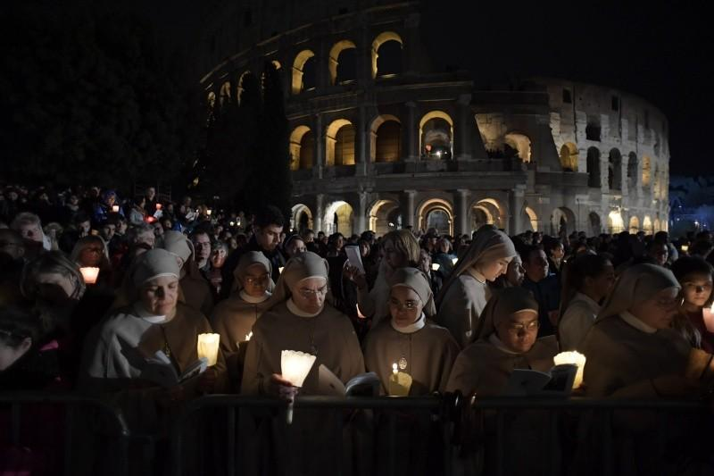
Esperanza frente a la "lógica de la ganancia y el dinero fácil", como la de miles de misioneros y misioneras que "continúan desafiando a la conciencia dormida de la humanidad, arriesgando sus vidas para servirte en los pobres, en los descartados, en los inmigrantes, en los invisibles, los explotados, los hambrientos y los prisioneros".
Esperanza también en la Iglesia, "santa y compuesta por pecadores", que continúa "pese a todos los intentos de desacreditarla, siendo una luz que ilumine, aliente, eleve y testimonie tu amor ilimitado por la humanidad". Y esperanza por que de la cruz "surgió la resurrección".
"Señor Jesús, ¡siempre danos la gracia de la santa esperanza!", apuntó el Papa, quien pidió "despojar la arrogancia del ladrón colocado a la izquierda, miope y corrupto, que vio en ti una oportunidad para aprovechar, un condenado al que criticar, un perdedor del que burlarse, otra oportunidad para culpar a los demás, e incluso a Dios", e identificarnos con "el buen ladrón" que miró a Jesús "con ojos llenos de vergüenza, arrepentimiento y esperanza".
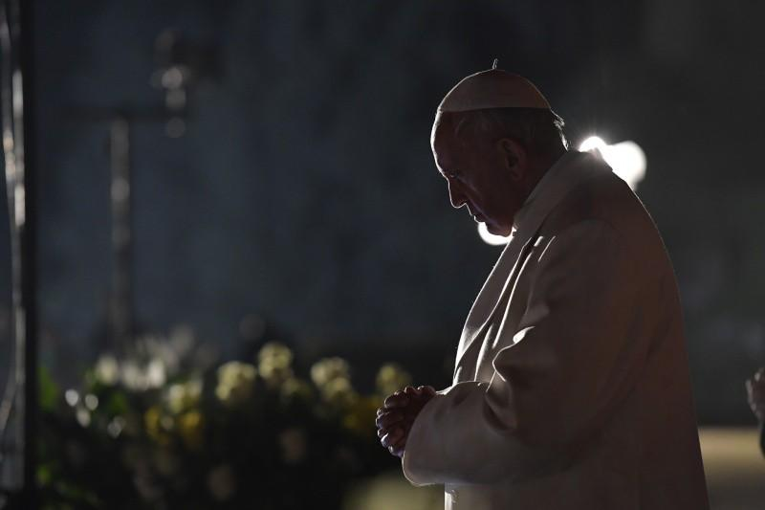
Estaciones del Vía Crucis romano
«Jesús condenado a muerte». En la primera estación, Valerio lamenta la injusticia de la multitud que prefiere salvar a Barrabás y no al Señor, rogándole su ayuda para saber elegir en la vida ante las opciones que se presentan.
«Jesús con la cruz a cuestas». En la segunda estación, María y Margherita, señalan que la cruz, «símbolo para el hombre de humillación y dolor, se reverla ahora, por la gracia de su sacrificio, como una promesa: de toda muerte resurgirá la vida y en toda oscuridad resplandecerá la luz».
«Jesús cae por primera vez». En la tercera estación, Caterina le dice al Señor: «Con tu coraje nos enseñas que los fracasos y las caídas no deben detener nunca nuestro camino y que tenemos siempre una opción: rendirnos o levantarnos contigo».
«Jesús se encuentra con la Madre». En la cuarta estación, Agnese le pide ayuda al Señor para recordar siempre «el ejemplo de María, que aceptó la muerte de su hijo como misterio grande de salvación»... Para vivir siempre «con la mirada puesta en el bien de los otros ya morir en la esperanza de la resurrección y la certeza de que nunca estamos solos, ni abandonados por Dios ni por María, madre buena que lleva siempre en su corazón a su hijos».
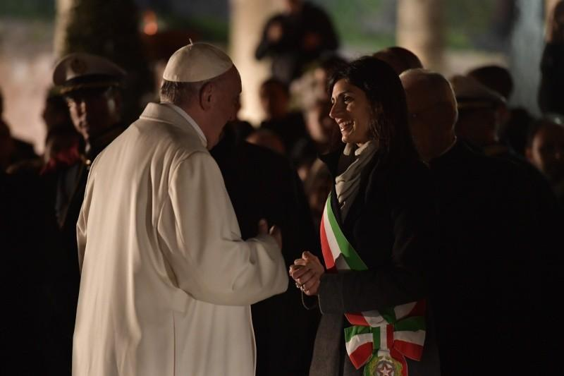
«El Cireneo ayuda a Jesús a llevar la cruz». En la quinta estación, Chiara, le ruega al Señor «haz que cada uno de nosotros pueda encontrar el coraje de ser como el Cireneo que lleva la cruz y sigue tus pasos». Que cada uno de nosotros sean tan humilde y fuerte como para llevar la cruz de los que encontramos...para estar abiertos al encuentro también en la diversidad».
«La Verónica enjuga el rostro de Jesús». En la sexta estación, Cecilia, le ruega a Jesús: «dame la fuerza para acercarme a las otras personas, a cada persona, joven o vieja, pobre o rica, querida o desconocida, y de ver en sus rostros tu rostro...».
«Jesús cae por segunda vez». En la séptima estación, Francesco, le pide al Señor: «Recuérdanos que cuando nos equivocamos y caemos, si estamos contigo y nos aferramos a tu mano, podemos aprender y volvernos a levantar... Haz que los jóvenes podamos llegar a todos tu mensaje de humildad y que las generaciones futuras abran los ojos hacia ti y sepan comprender tu amor...»
«Jesús que encuentra a las mujeres de Jerusalén» En la octava estación, Sofía reza así: Señor, haz que yo, junto con las mujeres y los hombres de este mundo, podamos ser cada vez más caritativos para con los más necesitados, como hacías tú»
«Jesús cae por tercera vez». En la novena estación, Chiara le ruega a Jesús: «danos el coraje de ir adelante en nuestro camino. Haz que acojamos hasta el fondo la esperanza y el amor que nos has donado. Que todos puedan afrontar los desafíos de la vida, con la fuerza y la fe con la que tú has vivido los últimos momentos en tu camino hacia la muerte en la cruz».
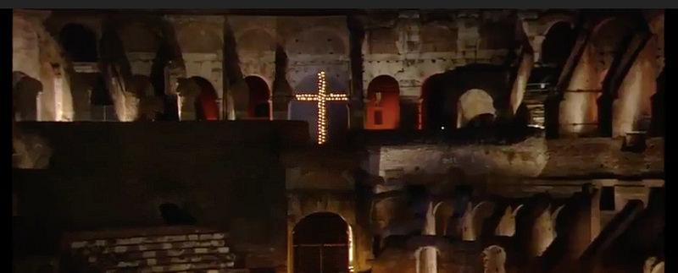
«Jesús es despojado de las vestiduras». En la décima estación, Greta le ruega al Señor«...haz que podamos ver siempre la dignidad de los demás, estimarla y custodiarla».
«Jesús clavado en la cruz». En la undécima estación, Greta escribe que «hoy en el mundo de Internet, estamos tan condicionados por todo lo que circula en red que a veces dudo también de mis palabras. Pero tus palabras son distintas, son fuertes en su debilidad. Tú nos has perdonado, no tienes rencor, has enseñado a dar la otra mejilla y has ido más allá, hasta el sacrificio total de tu persona». Y le ruega al Señor: ...«haz que ante una injusticia, yo pueda tener el coraje de tomar las riendas de mi vida y actuar de modo distinto».
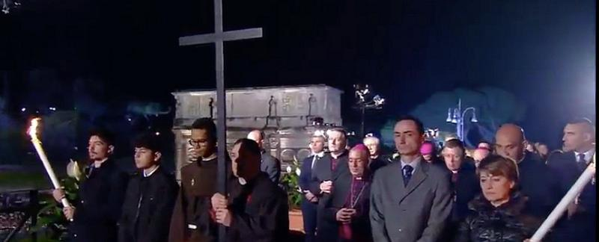
«Jesús muere en la cruz». En la duodécima estación, Dante escribe: «Es un misterio grande Jesús: nos amas muriendo, habiendo sido abandonado...». Y le ruega al Señor: «...abre mis ojos, haz que yo vea aun en los sufrimientos, en la muerte, en el fin que no es verdadero fin. Perturba mi indiferencia con tu cruz...».
«Jesús que es bajado de la cruz». En décimo tercera estación, Flavia reza así: «Señor, has que en nosotros esté siempre viva la esperanza, la fe en tu amor incondicional. Haz que podamos mantener siempre viva y encendida la mirada hacia la salvación eterna y logremos encontrar alivio y paz en nuestro camino».
«Jesús es puesto en el sepulcro». En la decimocuarta estación, Marta le ruega: «Señor... Tú que no miras lo superficial, sino que ves lo secreto y profundo escucha nuestra voz; haz que podamos descansar en ti, reconocer en ti nuestra naturaleza, ver en el amor de tu rostro dormido nuestra belleza perdida».
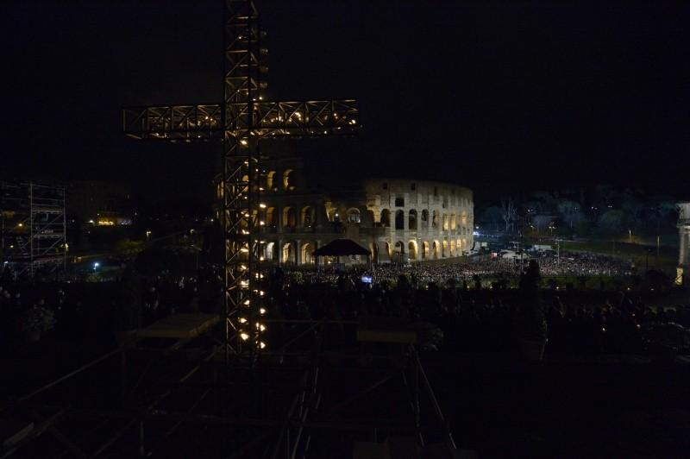
Meditación final del Papa:
Señor Jesús, nuestra mirada se dirige hacia ti, llena de vergüenza, arrepentimiento y esperanza.
En vista de tu amor supremo, la vergüenza nos impregna por dejarte solo a sufrir por nuestros pecados:
- La vergüenza de haber escapado antes de la prueba, aunque hayamos dicho miles de veces: "incluso si todos te abandonan, nunca te abandonaré";
- La vergüenza de haber elegido a Barrabás y no a ti, al poder y no a ti, a la apariencia y no a ti, al dios dinero y no a ti, a la mundanidad y no a la eternidad;
- la vergüenza de haberte tentado con la boca y el corazón, cada vez que hemos estado frente a una prueba, diciéndote: "si eres el Mesías, salva y nosotros creeremos";
- vergüenza porque muchas personas, e incluso algunos de tus ministros, se dejan engañar por la ambición y la vanagloria, perdiendo su dignidad y su primer amor;
- vergüenza porque nuestras generaciones están dejando a los jóvenes un mundo fracturado por divisiones y guerras; un mundo devorado por el egoísmo donde los jóvenes, los pequeños, los enfermos, los ancianos son marginados;
- Jesús, la vergüenza de haber perdido la vergüenza;

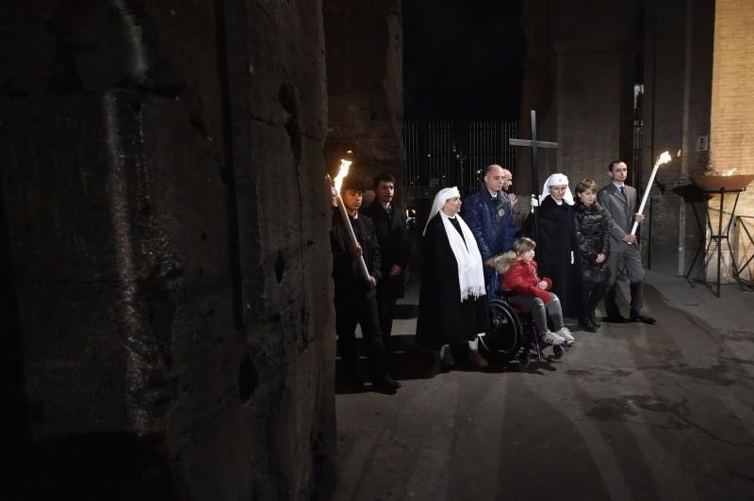
Delante de tu majestad suprema, la chispa de la esperanza se enciende en la oscuridad de nuestra desesperación, porque sabemos que tu única medida de amor es amarnos sin medida;
- Esperanza porque tu mensaje continúa inspirando, incluso hoy en día, tantas personas y pueblos que solo el bien puede vencer el mal y la maldad, solo el perdón puede derrocar el rencor y la venganza, solo el abrazo fraterno puede dispersar la hostilidad y miedo del otro;
- la esperanza porque su sacrificio continúa aún hoy en día, para liberar la fragancia del amor divino que acaricia el corazón de muchos jóvenes, que siguen consagrando su vida convirtiéndose en ejemplos vivos de la caridad y la generosidad en nuestro mundo devorado por la lógica de la ganancia y dinero fácil;
- esperanza porque muchos misioneros continúan, incluso hoy en día, desafiando a la conciencia dormida de la humanidad, arriesgando sus vidas para servirte en los pobres, en los descartados, en los inmigrantes, en los invisibles, los explotados, los hambrientos y los prisioneros;
- esperanza de que tu Iglesia, santa y compuesta por pecadores, continúe, incluso hoy, y a pesar de todos los intentos de desacreditarla, siendo una luz que ilumine, aliente, eleve y testimonie tu amor ilimitado por la humanidad, un modelo de altruismo, un arca de salvación y una fuente de certeza y verdad;
Esperanza que por tu cruz, resultado de la codicia y la cobardía de muchos maestros de la ley y los hipócritas, surgió la resurrección para transformar la oscuridad de la tumba en la madrugada incendió el domingo sin ocaso, nos enseña que el amor es nuestra esperanza.

Señor Jesús, ¡siempre danos la gracia de la santa esperanza!
Ayúdanos, hijo del hombre, a despojar a la arrogancia del ladrón colocado a la izquierda, miope y corrupto, que vio en ti una oportunidad para aprovechar, un condenado al que criticar, un perdedor del que burlarse, otra oportunidad para culpar a los demás, e incluso a Dios.
En cambio, te pedimos, Hijo de Dios, que nos identifiquemos con el buen ladrón que te ha mirado con ojos llenos de vergüenza, arrepentimiento y esperanza; quien, con los ojos de la fe, vio en tu derrota aparente la victoria divina y así se arrodilló ante tu misericordia y con honestidad ha robado el paraíso! Amén!

